O site escolhido para análise foi o: <https://www.playstation.com/pt-br/>

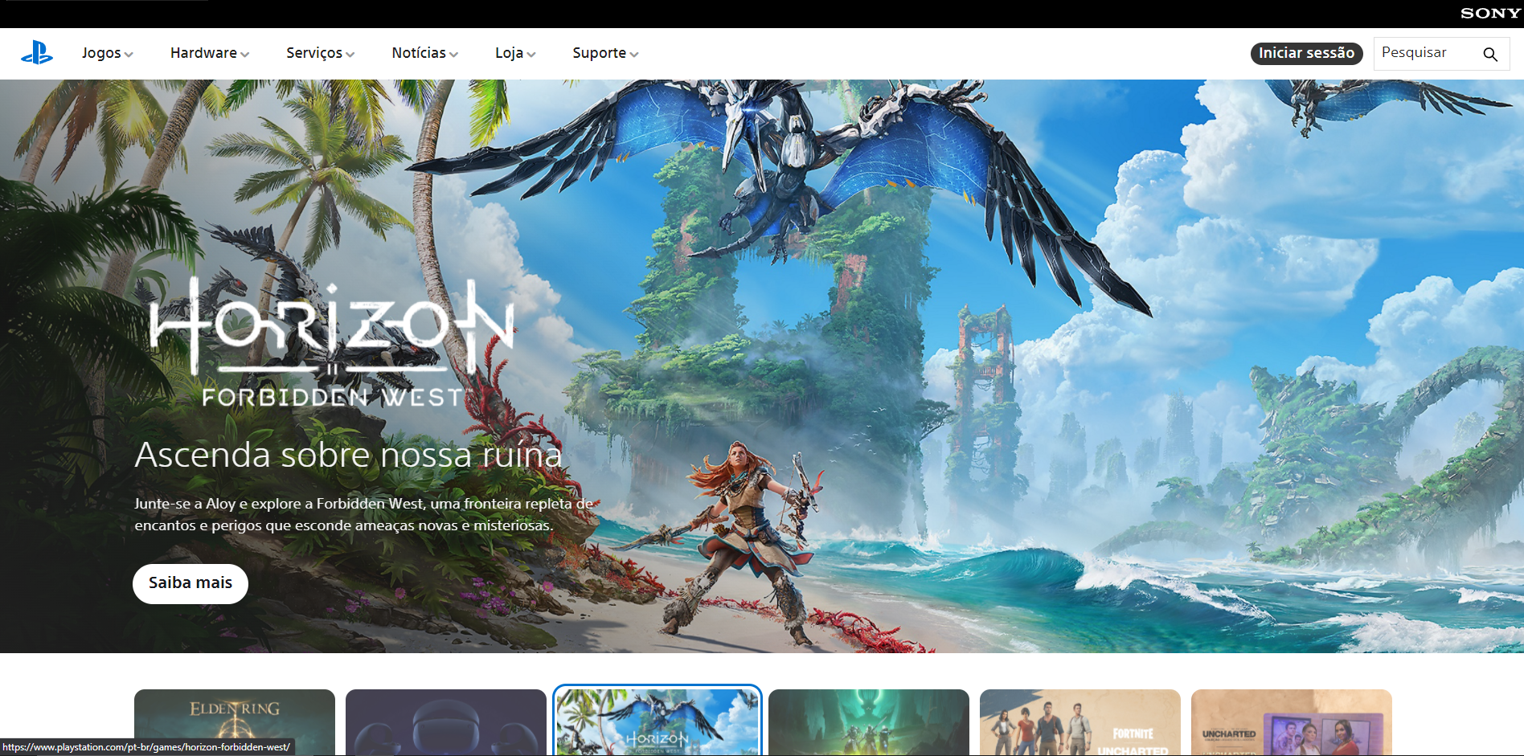

Neste site, destaco 2 conceitos de design, o contraste e a proximidade. No contraste temos o fundo branco que contrasta com os blocos de destaque do site e dentro de cada bloco temos a proximidade nos textos que possuem relação, que estão agrupados, isto é cada bloco representa um produto diferente, por este motivo temos os textos agrupados dentro de seu bloco especifico. Neste quesito de texto também fica aparente o alinhamento, podemos identificar no site tanto o alinhamento a esquerda, quanto o alinhamento no centro, demonstrados nos prints

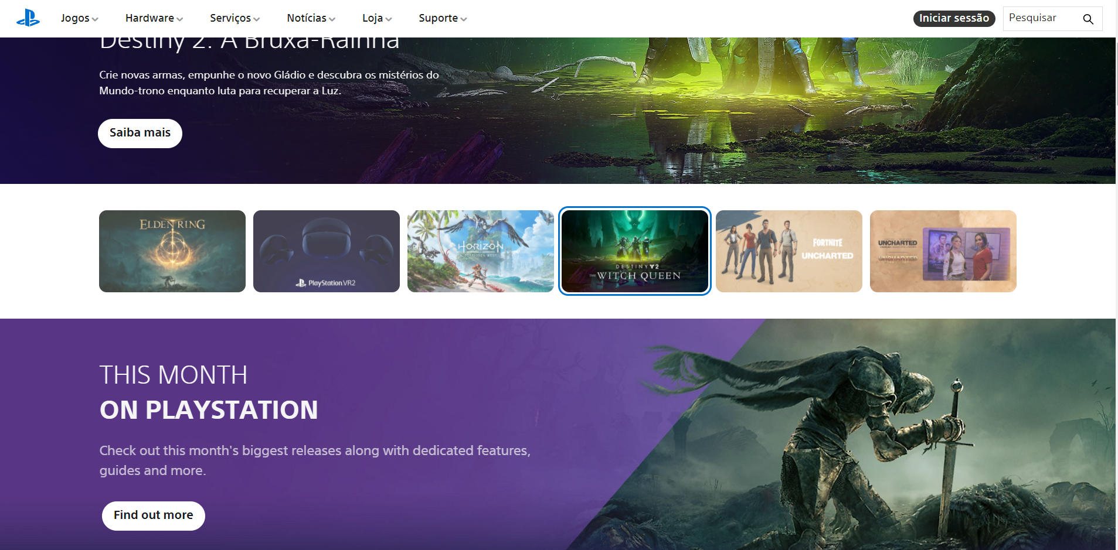

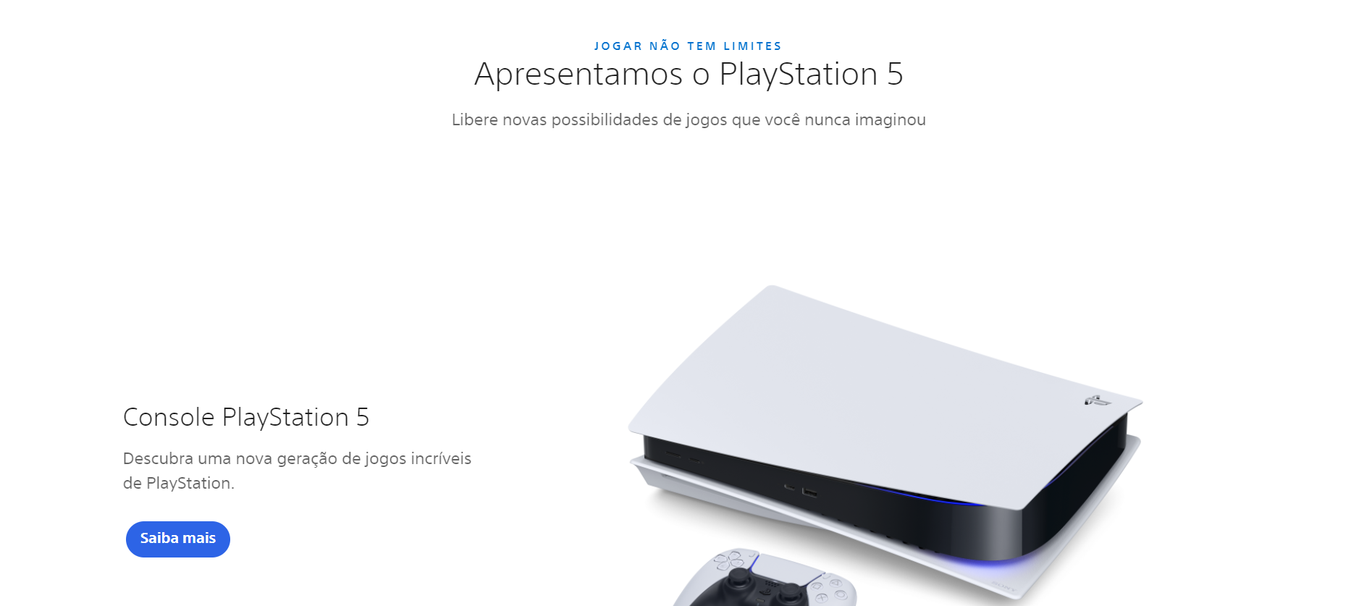

2 regras de usabilidade notáveis são o reconhecimento e a objetividade estética. Em temos de reconhecimento podemos localizar a barra de pesquisa no canto superior direito, temos a navegação do site localizada na aba superior, ambas localizações são padrão para qualquer e-commerce. Em termos de objetividade estética, podemos notar que no site as informações são mostradas de forma clara, minimalista, trazendo apenas as informações necessárias para uma primeira impressão do visitante, todos os prints anexadas neste documento fazem parte da pagina inicial do site, entregando um visual bastante sucinto, bastante parecido com o site da apple.